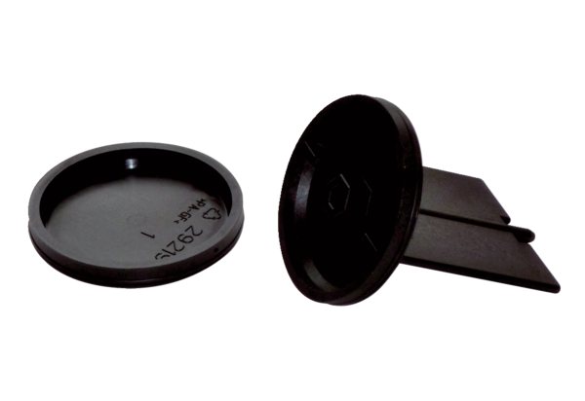Kit d'éléments d'arrivée d'air/obturateurs pour diffuseur d'air FFS-V4EDUnité de conditionnement : 2 piècesGamme: K
Numéro de référence : 0055.0897Fabricant : MAICO

